
三年级上期数学第9周周末练习题
做题要认真读题，做完仔细检查哦！
班级 姓名 家长签字
一、口算
22÷2= 84÷4= 69÷3= 500÷5= 19×5= 26+15+74=
346+244= 397+301= 666－160= 720－90= 1000－860=
860+80= 1+9×30= 300+600÷3= 42÷6×7= 5×6÷6×5=
二、脱式计算（能简算的要简算）
567+（542－324） 480÷（35－27） 800－157-343 213+638－238

三、填空
1、一个三角形，三条边的长度分别是60cm、50cm、80cm，这个三角形的周长是（ ）分米。
2、一个正方形的周长是64cm，它的边长是（ ）cm。
3、一个边长是10厘米的正方形，它的周长是（ ）厘米；用两个这样的正方形拼成一个长方形，这个长方形的周长是（ ）厘米。
4、从一个长10cm，宽6cm的长方形上剪下一个最大的正方形，这个正方形的周长是（ ），剩下图形的周长是（ ）。
5、一个长方形菜地的周长是24米，长是8米，宽是（ ）米。
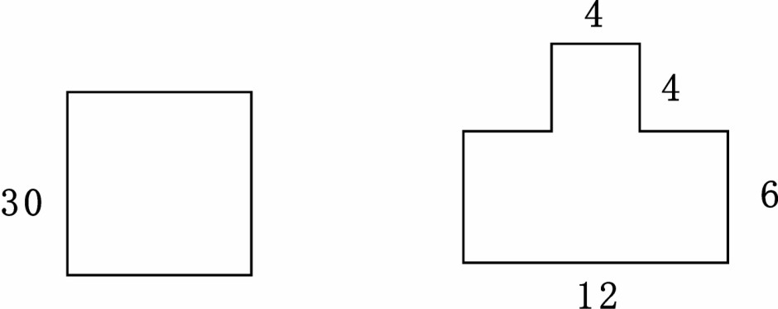
四、计算下面各图的周长。（单位：厘米） 50
30

30

五、解决问题。
1、修一条长1800米的路，已经修了7天，还剩400米没修。
（1）前7天平均每天修多少米？ （2）2天后可以完工吗？

2、一块长方形菜地，长6米，宽3米。四周围上篱笆，篱笆长多少米？如果一面靠墙，篱笆至少要多少米？

3、张叔叔是旅行社司机，星期一早上出车时里程表的读数是21千米，这个星期他每天收车时汽车里程表显示如下：
星期一 | 星期二 | 星期三 | 星期四 | 星期五
280千米 | 452千米 | 703千米 | 800千米 | 935千米
- 哪一天行驶的里程数最多？哪一天行驶的里程数最少，相差多少千米？

（2）5天一共行驶了多少千米？

4、一个长方形的周长与一个边长12厘米的正方形的周长相等。这个长方形的宽是10厘米，它的长是多少厘米？

六、动动脑：
1、一条马路长300米，马路的一旁立了6根电线杆（两头都有，并且相邻电线杆的距离相等），那么这条马路上相邻电线杆的距离是多少米？

2、一张长方形纸，宽是7厘米，长是宽的2倍，如果这张纸的四个角各剪去一个边长是2厘米的正方形，它的周长与原来比较有什么变化？周长是多少厘米？（动手做一做再计算。）

3、最少用（ ）根相同长度的小棒就能摆出一个长方形；最少用（ ）根相同长度的火柴就能摆出两个正方形。

4、一块长方形地，长为60米，宽为30米，要在四边上植树，两棵树之间的距离是6米，四个角上也要植树，一共植树多少棵？

